**Министерство науки и высшего образования Российской Федерации**

**Федеральное государственное бюджетное образовательное учреждение**

**высшего образования**

**«Московский государственный технический университет**

**имени Н.Э. Баумана**

**(национальный исследовательский университет)»**

 **(МГТУ им. Н.Э. Баумана)**

**Факультет «Информатика и системы управления»**

**Кафедра ИУ5 «Системы обработки информации и управления»**

Отчёт по лабораторной работе №5 и №6:

«Создание HTML-сайта и HTML-формы»

Выполнилa:

Студентка группы ИУ5-55Б

Е. И. Мащенко

***2020***

***Постановка задачи***

Разработать макет сайта на языке разметки HTML, состоящий из нескольких связанных HTML-документов. Макет сайта должен включать следующие элементы:

1. Списки.
2. Изображения.
3. Таблицы.
4. Фреймы, для создания меню используются гиперссылки.
5. Плавающие фреймы.
6. Элементы семантической разметки.

Разработать HTML-форму, содержащую следующие элементы:

1. Текстовое однострочное поле ввода.
2. Набор элементов checkbox.
3. Набор радиокнопок.
4. Текстовое поле ввода из нескольких строк.
5. Список.
6. Выпадающий список.
7. Список на основе текстового поля.
8. Кнопку с изображением.
9. Кнопку отправки формы.

***Текст программы***

index.html

<!DOCTYPE html>

<html lang="en">

<head>

    <meta charset="UTF-8">

    <title>ЛР5</title>

</head>

<frameset  rows="65px,90%,*" border="2" bordercolor="black">

    <frame src="header.html" scrolling="no">

    <frameset cols="30%,*">

        <frame src="menu.html" scrolling="no">

        <frameset rows="90%,*">

            <frame name="about" src="about.html" scrolling="yes">

            <frame name="form_result" scrolling="yes">

        </frameset>

    </frameset>

    <frame src="footer.html" scrolling="no">

    <noframes>

        <p>Версия документа без фреймов</p>

        <p>В этом документе содержатся фреймы, но ваш бразуер из не поддерживает</p>

    </noframes>

</frameset>

</html>

header.html

<!DOCTYPE html>

<html lang="en">

<head>

    <meta charset="UTF-8">

    <title>header</title>

</head>

<body style="background-color: rgb(85, 30, 80); color: aliceblue;">

    <h1 align="center">Карточка студента</h1>

</body>

</html>

menu.html

<!DOCTYPE html>

<html lang="en">

<head>

    <meta charset="UTF-8">

    <title>menu</title>

</head>

<body style="background-color: rgb(235, 217, 240); color: rgb(0, 0, 0);">

    <nav>

        <h3>Информация о студенте:</h3>

        <ul>

            <li><a href="student.html" target="about">Личные данные</a><p>

            <li><a href=".\doc.pdf" target="about">Документы</a><p></p>

            <li><a href="form.html" target="about">Портфолио</a><p></p>

        </ul>

        <iframe src="dop.html" width="100%"  height="350px" style="border: 0ch;">

            Ваш браузер не поддерживает фреймы

        </iframe>

    </nav>

</body>

</html>

dop.html

<!DOCTYPE html>

<html lang="en">

<head>

    <meta charset="UTF-8">

    <title>my_works</title>

</head>

<body>

    <header>

        <h3 align="left">Дополнительная информация:</h3>

    </header>

    <main>

        <nav>

            <ol type="1">

                <li><a href="https://github.com/iu5team/iu5web-fall-2020/wiki/lab_html_intro" target="_blank">Ссылка на GitHub</a><p>

                <li><a href="https://t.me/maschenko_01" target="_blank">Ссылка на Telegram</a></li><p>

            </ol>

        </nav>

    </main>

    <footer>

    </footer>

</body>

</html>

student.html

<!DOCTYPE html>

<html lang="en">

<head>

    <meta charset="UTF-8">

    <title>author</title>

</head>

<body>

    <table align="center" width="100%">

        <tr>

            <td width="50%" height="50%" align="center">

                <img src=".\img\photo_1.jpg" height="50%" alt="image">

            </td>

            <td width="50%" height="50%" align="left">

                <h4>ФИО: Мащенко Елена Игоревна</h4>

                <h4>Дата рождения: 23.01.2001</h4>

                <h4>Место рождения: п.Эгвекинот, Чукотский АО</h4>

            </td>

        </tr>

    </table>

</body>

</html>

form.html

<!DOCTYPE html>

<html lang="en">

<head>

    <meta charset="UTF-8">

    <title>form</title>

</head>

<body >

        <form action="http://somesite.com/script.asp" method="get" >

            <fieldset>

                <legend>Редактирование достижения</legend>

                <label for="advance"> Название</label>

                <input size="150" name="advance" type="text" placeholder="Введите название достижения" align="center"><br><br>

                <label for="description"> Подробное описание</label>

                <textarea placeholder="Более подробное описание достижения или публикации" name="description" rows="6" cols="150"></textarea>

                <label for="mul_sel">Выберите категорию</label>

                <select id="mul_sel">

                    <option selected value="mul_var_1">Культурно-творческая деятельность</option>

                    <option value="mul_var_2">Учебная деятельность</option>

                    <option value="mul_var_3">Общественная деятельность</option>

                    <option value="mul_var_4">Спортивные достижения</option>

                    <option value="mul_var_5">Публикации</option>

                </select><br><br>

                <label for="date"> Дата</label>

                <input size="150" name="date" type="date" placeholder="Введите название достижения" align="center"><br><br>

                <legend > Выберите степень достижения</legend>

                <input id="r_1" name="variations" type="radio">

                <label for="r_1">1</label><br>

                <input id="r_2" name="variations" type="radio">

                <label for="r_2">2</label><br>

                <input id="r_3" name="variations" type="radio">

                <label for="r_3">3</label><br>

                <label  for="datalist1">Выберите факультет</label>

                <input style="margin-top: 10px ;" type="text" name="datalist1" list="comp_combobox_datalist" />

                <datalist id="comp_combobox_datalist">

                    <option selected value="ИУ"></option>

                    <option value="РК"></option>

                    <option value="РЛ"></option>

                    <option value="Э"></option>

                </datalist>

                <input style="display: block; margin-top: 10px;" type="file"/>

            </fieldset>

                <input style="margin-top: 10px ;" type="checkbox" id="check" />

                <label style="margin-top: 10px ;" for="check">Я подтверждаю введенные данные</label>

                <fieldset style="padding-left: 0%; padding-top:20px; border: 0ch;">

                    <input type="submit">

                    <input type="reset">

                </fieldset>

                <button style="display: block; margin-top: 10px ;" onclick="alert('Вы нажали на кнопку с изображением')"  type="button">

                    <img height="20px" width="20px" src="./img/add.svg"/>

                </button>

    </form>

</body>

</html>

***Экранные формы с примерами выполнения программы***

Открытие вкладки «Личные данные»

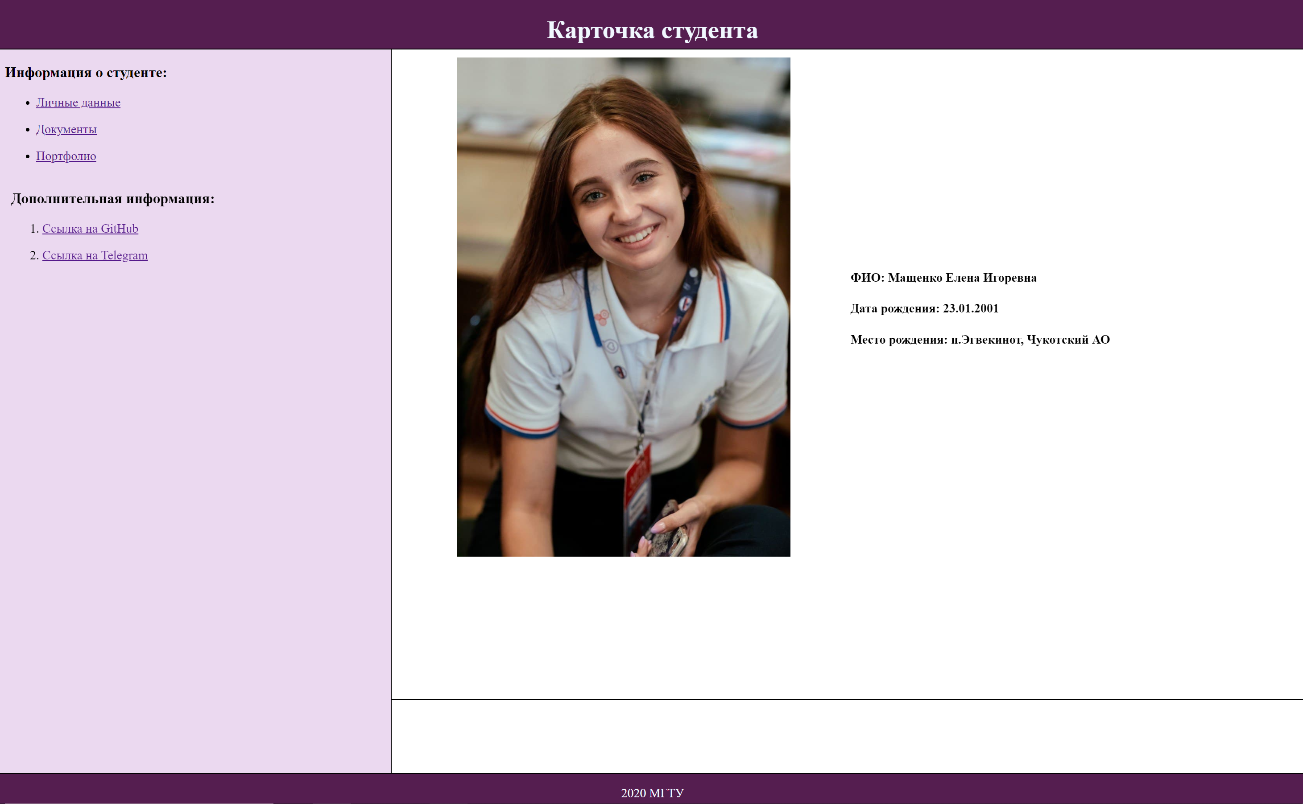

Открытие вкладки «Документы»

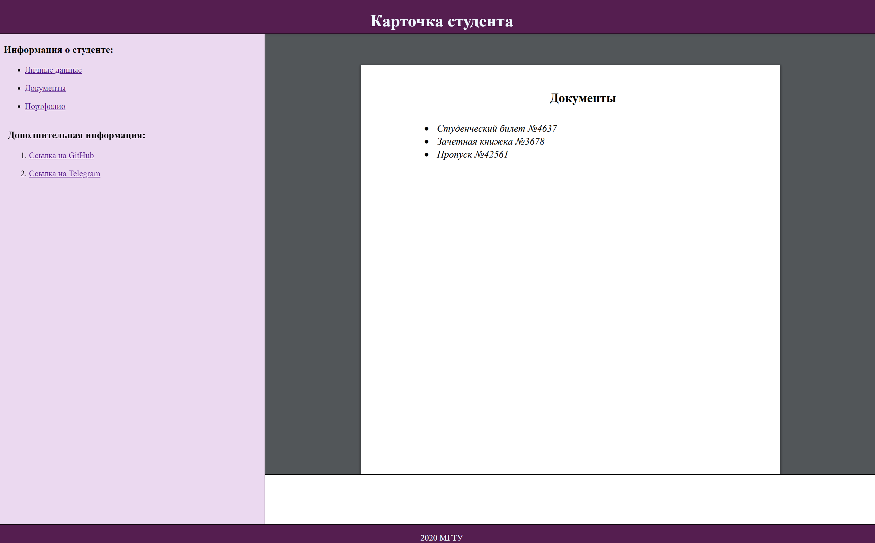

Открытие вкладки «Портфолио» (форма)

